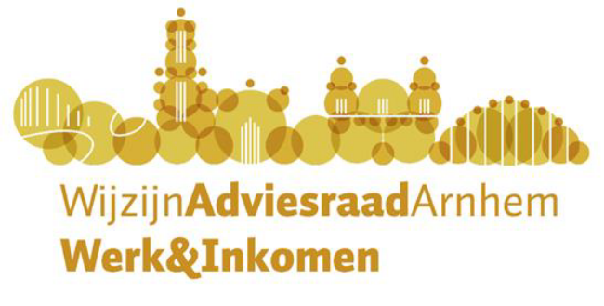
Gevraagd advies arbeidsmarkt discriminatie december 2024

Inleiding:
Op basis van een lijst met vragen * is de Adviesraad gevraagd om advies over visie arbeidsmarkt discriminatie.

Besproken adviesraad werk en inkomen december 2024 reactie en aanbevelingen/:

Werkgevers
Met betrekking tot discriminatie zien wij weinig tot geen signaleren vanuit werkgevers , er is immers ook krapte op de arbeidsmarkt waardoor werkgever bereid zijn hun eisen te versoepelen . Het aandeel neemt toe zie grafieken Volkskrant onderaan deze pagina en het CBS https://www.cbs.nl/nl-nl/visualisaties/dashboard-arbeidsmarkt/werkenden/arbeidsparticipatie-naar-leeftijd-en-geslacht.
Per werk en werkgever zijn er natuurlijk verschillen in wie zijn aannemen en dit is afhankelijk van werk organisatie, overheid en type werk, waarbij van belang :zoals o.a. opleiding eisen , kleding voorschriften, en parttime werk , of thuiswerk, waarbij deze laatste 2 van belang is voor chronisch zieken en gehandicapten die vaak andere en meer rustmomenten nodig hebben.
Wel zien wij het belang van werkgevers en een PSO certificaat , die wordt ingezet door overheden om werkgevers te belonen als sociale werkgever, omdat mensen met een handicap en chronische zieken, taalachterstand, vaak veel meer moeite moeten doen de arbeidsmarkt op te komen en te blijven. Een werkgever neem nu eenmaal niet graag een risico, en hier hebben wij ook binnen onze adviezen op gewezen . Dus beloon die werkgevers die zich bereid tonen mensen die anders zijn of een afstand hebben aan te nemen.
Wees bewust van het essentiële belang van een zo groot en breed mogelijk MKB, Zorg dat deze worden ontlast en gefaciliteerd , ook bij het aannemen en begeleiden van mensen . Klein MKB heeft voldoende ruimtes voor zeer diverse werkplekken en Stagiaires, maar kan wat extra steun wel gebruiken bv extra directe financiële middelen teneinde tijd te kunnen bieden aan steunen, opleiden of dit zelf via Harry training of iemand hiervoor extra in te huren

Verder kijken naar hoe je Dariuz kunt inzetten, waarbij, een taal en loonwaarde meting (ontwikkeld door TNO) en inzetten op basis van 10 kern competenties die je jaarlijks kunt meten. Zet loonwaarde meting in. Zo kunnen mensen ook makkelijker door ontwikkelen naar andere werk, MKB, of andere afdeling binnen een groot bedrijf. Laat sollicitanten zelf ook werken aan een persoonlijk ontwikkel plan waarin ze aangegeven , wat wil je bereiken, waar sta je nu en welke stappen zijn nodig . Wat komt er allemaal kijken bij die stappen.
Scholing
Een ander punt ligt in het verlengde van betere afstemming en dus potentiele werknemers en sollicitanten klaarstomen voor de arbeidsmarkt in Nederland. Vroeger behoorlijke brede en stevige sollicitatie trainingen teneinde beter beslagen ten eis te komen bij de werkgever die in goede tijden de keuze heeft .

Hierin kwam een breed pakket onder de aandacht zoals: Hoe spring jij eruit en wat voor organisatie is dit, past deze bij jou, en wat verwacht deze van jou . Wat kun je bieden, hoe ga je om met afwijzing en hoe ga je weer verder. Waar vind je de werkgevers en hoe belangrijk zijn de sociale feestjes bij je werk, zoals verjaardagen, kerst , promotie etc. Wij vermoeden dat er dan ook een betere match ontstaat. Dat er meer kennis over de arbeidsmarkt en over werkgevers en werk ethiek ontstaat. Wat werkgevers beweegt en wat passend is voor nu en later.

Voor stagiaires en scholen kan dat door betere aansluiting op scholen VSO, ga actief werkgevers daar uit nodigen voor gastlessen of ga op werkbezoek met de klas ( aansluitend bij afstudeer richting ) . Zo creëer je dan een netwerk. Leer jongeren het belang van een netwerk en hoe je dit opbouwt en onderhoud.
Kortom zorg dat stage en werkzoekenden veel beter zijn toegerust en neem ze daar stapsgewijs in mee. Koppel dit aan werkgevers door bv een of meerdere werkbezoeken
Toegespitst op de vakken keuze maar neem ook het deel wat zelfstandig ondernemerschap overweegt hierin mee. Ga ook op bezoek bij ondernemers of nodig hen uit voor een gastles.
Als laatste neem de achterban daarin mee , zorg dat familie leden en/of het culturele of geloofs netwerk op de hoogte is van bovenstaande en ook bekend is met de kernwaarden van de seculiere wet en samenleving. Deze is juist ontwikkeld zodat iedereen zich veilig voelt.
We horen regelmatig dat juist de achterban in een “wij cultuur “, voor veel jongeren een knelpunt is omdat de oudere generatie hen niet de ruimte geeft een andere weg te bewandelen passend binnen de samenleving waar zij deel van willen zijn.
10 december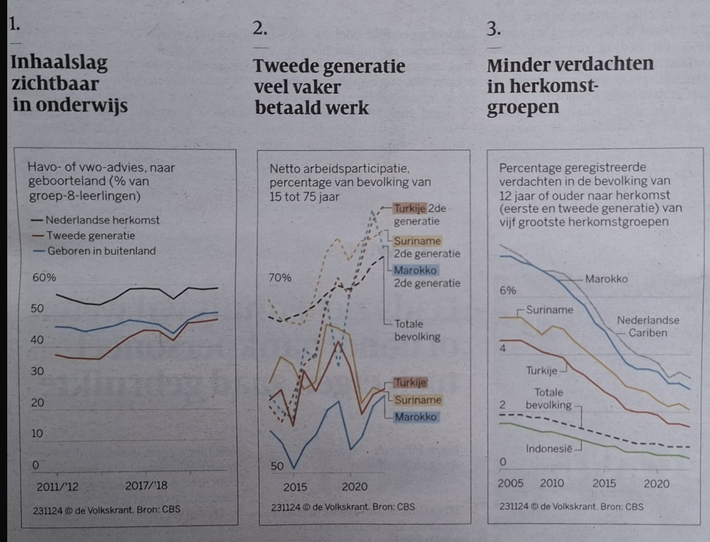2024

*Vragen
1: Wordt er arbeidsmarktdiscriminatie ervaren door inwoners in jouw werkveld?
2: Hoe uit deze vorm van discriminatie zich in de praktijk?
3: Vindt het plaats tijdens de sollicitatieprocedure, op de werkvloer of in de ontwikkelingsmogelijkheden?
4: Vindt het plaats tussen collega’s of is het meer op managementniveau?
5: Welke coping mechanisme wordt er toegepast?
6: Vindt het plaats in grote of kleinere organisaties?
7: Welke concrete acties en oplossingen zijn volgens jullie nodig om arbeidsmarktdiscriminatie te verminderen? Wat werkt al en wat zou er nog moeten gebeuren?

